|  |  |  |  |  |  |
| --- | --- | --- | --- | --- | --- |
|  |  | **작성자**  **(학번,이름)** | 2013184042 신창섭 | **팀명** | 편돌이 |
| **주차** | 5주차 | **기간** | 2017.1.30 ~ 2017.2.3 | **지도교수** | (서명) |
| **이번주 한일** | 플레이어 애니메이션 제작  플레이어 모델 리모델링 | | | | |

**<상세 수행내용>**

* 플레이어 모델 다시 제작(폴리곤 수정 및 매핑 재진행)
* 플레이어 애니메이션 제작중
* 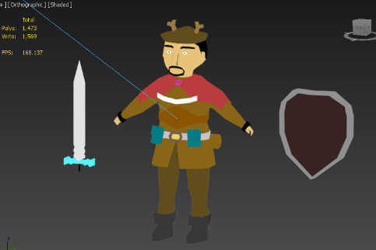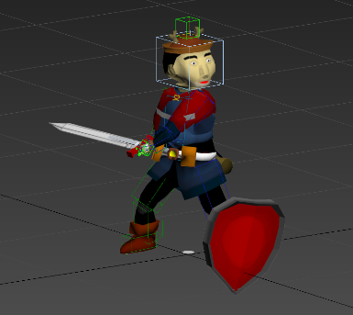
* 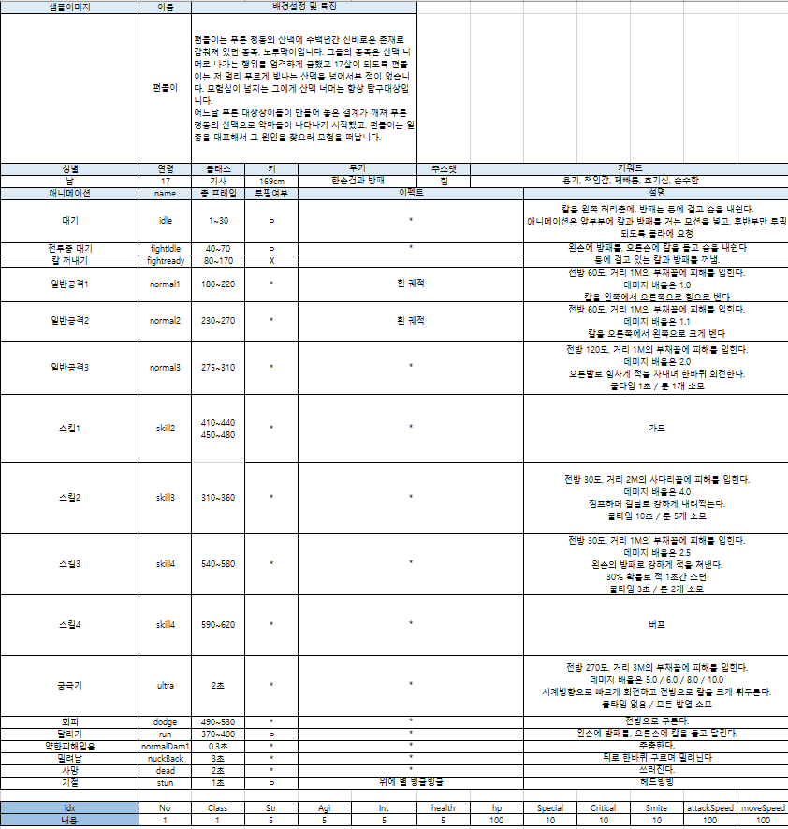

|  |  |  |  |
| --- | --- | --- | --- |
| **문제점 정리** | 자연스러운 애니메이션 | **해결방안** | 노력 |
| **다음주차** | 6주차 | **다음기간** | 2017.2.6 ~ 2017.2.10 |
| **다음주 할일** | 플레이어 애니메이션 완성  맵 레벨디자인 완성 | | |
| **지도교수**  **Comment** |  | | |